Recomendación UIT-R P.527
(08/2019)
Características eléctricas
de la superficie de la Tierra

Serie P
Propagación de las ondas radioeléctricas

Prólogo
El Sector de Radiocomunicaciones tiene como cometido garantizar la utilización racional, equitativa, eficaz y económica del espectro de frecuencias radioeléctricas por todos los servicios de radiocomunicaciones, incluidos los servicios por satélite, y realizar, sin limitación de gamas de frecuencias, estudios que sirvan de base para la adopción de las Recomendaciones UIT-R.
Las Conferencias Mundiales y Regionales de Radiocomunicaciones y las Asambleas de Radiocomunicaciones, con la colaboración de las Comisiones de Estudio, cumplen las funciones reglamentarias y políticas del Sector de Radiocomunicaciones.

Política sobre Derechos de Propiedad Intelectual (IPR)
La política del UIT-R sobre Derechos de Propiedad Intelectual se describe en la Política Común de Patentes UIT-T/UIT-R/ISO/CEI a la que se hace referencia en la Resolución UIT-R 1. Los formularios que deben utilizarse en la declaración sobre patentes y utilización de patentes por los titulares de las mismas figuran en la dirección web http://www.itu.int/ITU-R/go/patents/es, donde también aparecen las Directrices para la implementación de la Política Común de Patentes UIT-T/UIT-R/ISO/CEI y la base de datos sobre información de patentes del UIT-R sobre este asunto.

Series de las Recomendaciones UIT-R
(También disponible en línea en http://www.itu.int/publ/R-REC/es)
Series | Título
BO | Distribución por satélite
BR | Registro para producción, archivo y reproducción; películas en televisión
BS | Servicio de radiodifusión (sonora)
BT | Servicio de radiodifusión (televisión)
F | Servicio fijo
M | Servicios móviles, de radiodeterminación, de aficionados y otros servicios por satélite conexos
P | Propagación de las ondas radioeléctricas
RA | Radioastronomía
RS | Sistemas de detección a distancia
S | Servicio fijo por satélite
SA | Aplicaciones espaciales y meteorología
SF | Compartición de frecuencias y coordinación entre los sistemas del servicio fijo por satélite y del servicio fijo
SM | Gestión del espectro
SNG | Periodismo electrónico por satélite
TF | Emisiones de frecuencias patrón y señales horarias
V | Vocabulario y cuestiones afines

Nota: Esta Recomendación UIT-R fue aprobada en inglés conforme al procedimiento detallado en la Resolución UIT-R 1.

Publicación electrónica
Ginebra, 2020

© UIT 2020
Reservados todos los derechos. Ninguna parte de esta publicación puede reproducirse por ningún procedimiento sin previa autorización escrita por parte de la UIT.

RECOMENDACIÓN UIT-R P.527-5
Características eléctricas de la superficie de la Tierra
(1978-1982-1992-2017-2019)
Cometido
En esta Recomendación se presentan métodos para modelizar las características eléctricas de la superficie de la Tierra, incluidas el agua pura, el agua salada, el hielo, el suelo y la vegetación, para frecuencias hasta 1 000 GHz, de manera sistemática a partir de la evaluación de la permitividad relativa compleja. En todos los casos la conductividad puede calcularse como una función de la frecuencia y la temperatura a partir de esas evaluaciones. La información anterior sobre las características eléctricas por debajo de 30 MHz, en términos de permitividad y conductividad, se mantiene en el Adjunto del Anexo 1 por su relación con las Recomendaciones UIT-R P.368 y UIT-R P.832. La nueva modelización es totalmente compatible con dicha información anterior.
Palabras clave
Permitividad compleja, conductividad, profundidad de penetración, superficie de la Tierra, agua, vegetación, suelo, hielo
La Asamblea de Radiocomunicaciones de la UIT,
considerando
a) que las características eléctricas se pueden expresar por medio de tres parámetros: la permeabilidad magnética, µ, la permitividad eléctrica, ε, y la conductividad eléctrica, σ;
b) que la permeabilidad de la superficie de la Tierra, µ, se puede considerar normalmente como igual a la permeabilidad en el vacío;
c) que las propiedades eléctricas de la superficie de la Tierra pueden expresarse mediante la permitividad compleja o, de manera equivalente, mediante la parte real y la parte imaginaria de la permitividad compleja;
d) que es necesario conocer la profundidad de penetración en función de la frecuencia;
e) que es necesario conocer las características eléctricas de la superficie de la Tierra para diversos aspectos de la modelización de la propagación, incluidas la intensidad de la señal por onda de superficie, la reflexión en el suelo en el terminal terrenal y la interferencia entre estaciones aeronáuticas y/o en vehículos espaciales debida a la reflexión o la dispersión en la superficie de la Tierra, y para aplicaciones de ciencias de la Tierra;
f) que la Recomendación UIT-R P.368 contiene las curvas de propagación por onda de superficie entre 1 MHz y 30 MHz en distintas condiciones de superficie caracterizadas por la permitividad y la conductividad eléctrica;
g) que la Recomendación UIT-R P.832 contiene un atlas mundial de la conductividad eléctrica del suelo para frecuencias inferiores a 1 MHz,
recomienda
que se emplee la información indicada en el Anexo 1 para modelizar las características eléctricas de la superficie de la Tierra.

Anexo 1

1 Introducción
En el presente Anexo se presentan métodos de predicción de las características eléctricas de los diferentes tipos de superficie de la Tierra siguientes para frecuencias hasta 1 000 GHz:
– Agua.
– Agua de mar (es decir, salada).
– Hielo seco y húmedo.
– Suelo seco y húmedo (combinación de arena, arcilla y limo).
– Vegetación (por encima y por debajo del punto de congelación).

2 Permitividad compleja
La superficie de la Tierra puede caracterizarse por tres parámetros:
– la permeabilidad magnética, $μ$;
– la permitividad eléctrica, $ε$; y
– la conductividad eléctrica, $σ$.
La permeabilidad magnética mide la capacidad de un material para soportar la formación de un campo magnético dentro de sí mismo en respuesta a la aplicación de un campo magnético, es decir, la densidad de flujo magnética, B, dividida por la intensidad de campo magnética, H. La permitividad eléctrica mide la capacidad de un material para oponerse a un campo eléctrico, es decir, la densidad de flujo eléctrica, D, dividida por la intensidad de campo eléctrica, E. La conductividad eléctrica mide la capacidad de un material para conducir una corriente eléctrica, es decir, la relación entre la densidad de corriente del material y el campo eléctrico que causa el flujo de corriente.
Dada una onda plana incidente, $\vec{E}(r,t)={\vec{E}}_{0}e^{j(ωt-k∙r)}$, con una frecuencia radial, $ω$, un tiempo, $t$, una permeabilidad magnética, $μ$, una permitividad eléctrica, $ε$, y una conductividad eléctrica, $σ$, el vector numérico de la onda de propagación, $\vec{k}$, tiene una magnitud, $k$, que viene dada por la ecuación siguiente:
$k=\sqrt{-jωμ\left(σ+jωε\right)}$ (1a)

Los valores de permitividad, permeabilidad y conductividad en el vacío son:
– Permitividad en el vacío $ε_{0}=8,854 187 817×{10}^{-12}$ (F/m)
– Permeabilidad en el vacío $μ_{0}=4π×{10}^{-7}$ (N/A²)
– Conductividad en el vacío $σ_{0}=0,0$ (S/m)
Conviene definir de la siguiente manera los valores de permitividad relativa, $ε_{r}$, y de permeabilidad relativa, $μ_{r}$, con respecto a sus valores en el vacío:

– Permitividad relativa $ε_{r}=\frac{ε}{ε_{0}}$
– Permeabilidad relativa $μ_{r}=\frac{μ}{μ_{0}}$
donde $ε$ y μ son la permitividad y la permitividad del medio asociadas. En esta Recomendación se supone que $μ$ = $μ_{0}$, en cuyo caso $μ_{r}$ = 1.
Como se ve en la ecuación (1a) el número de onda depende de $σ$ y $ε$, no de cada una de ellas por separado. Asimismo, la formulación de otros parámetros físicos que describen los distintos mecanismos de propagación de las ondas radioeléctricas, como la sección transversal de dispersión, los coeficientes de reflexión y los ángulos de refracción, depende de los valores de esta combinación. Además, la raíz cuadrada de esta combinación es equivalente a la formulación del índice de refracción utilizada para caracterizar la troposfera y la ionosfera. El índice de refracción también se utiliza para caracterizar distintos materiales en las bandas de frecuencias ópticas y de ondas milimétricas. Por consiguiente, para simplificar las formulaciones que describen los distintos mecanismos de propagación y normalizar la terminología de las características eléctricas en las distintas bandas de frecuencias, la combinación $ε- \frac{jσ}{ω}$ se define como la permitividad compleja y se utiliza para describir las características eléctricas de las sustancias.
Si bien la permitividad de se refiere a $ε$, la permitividad relativa se refiere a $ε_{r}$ y la permitividad compleja, definida como $ε_{r}^{'}-j ε_{r}^{''},$, se refiere a:

$ε_{r}^{'}-jε_{r}^{''}= \frac{ε}{ε_{0}}- j\frac{σ}{ωε_{0}}$ (1b)

donde $ε$ puede ser compleja.
En la ecuación (1b), $ε_{r}^{'}$ es la parte real de la permitividad compleja y $ε_{r}^{''}$es la parte imaginaria de la permitividad compleja. La parte real de la permitividad relativa compleja, $ε_{r}^{'}$, se asocia con la energía almacenada cuando la sustancia se expone a un campo electromagnético. La parte imaginaria de la permitividad relativa compleja, $ε_{r}^{''}$, influye en la absorción de energía y se conoce como factor de pérdida. El signo menos en la ecuación (1b) se asocia con un campo electromagnético dependiente en el tiempo de $e^{2jπft}$ ($f$es la frecuencia en Hz y $t$ es el tiempo en segundos). Si la dependencia del tiempo es $e^{-2jπft}$, el signo menos (–) en la ecuación (1b) se sustituye por un signo más (+).
En frecuencias superiores a 1 000 GHz, la disipación en la superficie de la Tierra se atribuye al movimiento de carga traslacional (corriente de conducción) o al movimiento de carga vibracional (vibración del dipolo), y la parte imaginaria de la permitividad relativa compleja, $ε_{r}^{''}$, puede descomponerse en dos términos:

$ε_{r}^{''}= ε_{d}^{''}+\frac{σ}{2πfε_{0}}$ (2)

donde $ε_{d}^{''}$ representa la disipación por la corriente de desplazamiento asociada a la vibración del dipolo y $\frac{σ}{2πfε_{0}}$ representa la disipación debida a la corriente de conducción.
La corriente de conducción es el movimiento de traslación global de las cargas libres y es la única corriente a frecuencia cero (es decir, cc). La corriente de conducción es superior a la corriente de desplazamiento en frecuencias inferiores a la frecuencia de transición, $f_{t}$, y la corriente de desplazamiento es superior a la corriente de conducción en frecuencias superiores a la frecuencia de transición, $f_{t}$. La frecuencia de transición, $f_{t}$, definida como la frecuencia en que las corrientes de conducción y desplazamiento son iguales, es:

$f_{t}= \frac{σ}{2πε_{0}ε_{d}^{''}}$ (3)
Para las sustancias dieléctricas no conductoras (sin pérdidas) $σ=0$, por lo que $ε_{r}^{''}= ε_{d}^{''}$. Para algunas de esas sustancias, como el suelo seco y la vegetación seca, $ε_{d}^{''}=0$, por lo que $ε_{r}^{''}=0$independientemente de la frecuencia, que es el caso considerado en el § 2.1.2.3 de la Recomendación UIT-R P.2040. Por otra parte, para algunas otras sustancias no conductoras, como el agua pura y la nieve seca, $ε_{d}^{,''}$, por lo que $ε_{r}^{''}$ es igual a cero sólo en la frecuencia cero. Por consiguiente, el § 2.1.2.3 de la Recomendación UIT-R P.2040 no puede aplicarse a esas sustancias.
Para las sustancias dieléctricas conductoras (con pérdidas), como el agua de mar y el suelo húmedo, la conductividad eléctrica, $σ$, tiene valores finitos distintos de cero. Por consiguiente, a medida que la frecuencia tiende a cero, la parte imaginaria de la permitividad relativa compleja de esas sustancias tiende a $∞$, como puede inferirse de la ecuación (3). En este caso, es más fácil trabajar con la conductividad, $σ$, que con la parte imaginaria de la permitividad relativa compleja, que puede expresarse a partir de la ecuación (2) tras poner $ε_{d}^{''}$= 0, de la siguiente manera:

$σ=2πε_{0}f ε_{r}^{''}=0,05563f_{GHz}ε_{r}^{''}$ (3a)

siendo $f_{GHz}$ la frecuencia en GHz. La generalización de la formulación anterior a otras frecuencias, con la ecuación (12) de la Recomendación UIT-R P.2040, da la suma de dos términos: un término da la conductividad eléctrica y el otro término representa la disipación de potencia asociada a la corriente de desplazamiento.
En esta Recomendación se dan métodos de predicción de las partes real e imaginaria de la permitividad relativa compleja, $ε_{r}^{'}$ y $ε_{r}^{''}$; y en las figuras se muestran ejemplos de las tendencias de las partes real e imaginaria de la permitividad relativa compleja en función de la frecuencia en distintas condiciones medioambientales.

2.1 Suelo en capas
Los modelos del § 5 se aplican a suelos subsuperficiales homogéneos, aunque la subsuperficie raramente es homogénea. En realidad está integrada por múltiples capas de distinto espesor y diferentes características eléctricas que se deben tomar en consideración introduciendo el concepto de parámetros efectivos para representar el suelo homogéneo. Los parámetros efectivos pueden utilizarse con las curvas de propagación por onda de superficie sobre terreno liso homogéneo que figuran en la Recomendación UIT-R P.368.

3 Profundidad de penetración
El grado en que las capas inferiores influyen en las características eléctricas efectivas de la superficie de la Tierra depende de la profundidad de penetración de la energía radioeléctrica, δ, que se define como la profundidad a la que la amplitud de la intensidad de campo de la radiación electromagnética dentro de un material cae a 1/e (alrededor del 37%) de su valor original en la superficie (o, más exactamente, justo debajo de la superficie). La profundidad de penetración, δ, en un medio homogéneo de permitividad relativa compleja, $ε_{r}$ ($ε_{r}=ε_{r}^{'}-jε_{r}^{''}$) se obtiene mediante la siguiente ecuación:

$δ=\frac{λ}{2π}\sqrt{\frac{2}{\left[\sqrt{{\left(ε_{r}^{'}\right)}^{2}+ {\left(ε_{r}^{''}\right)}^{2}}- ε_{r}^{'}\right]}}$ (m) (4)

donde $λ$ es la longitud de onda en metros. Téngase en cuenta que, a medida que la parte imaginaria de la permitividad relativa compleja en la ecuación (4) tiende a cero, la profundidad de penetración tiende a infinito.
En la Fig. 1 se muestran los valores típicos de la profundidad de penetración como una función de la frecuencia para distintos tipos de componentes de la superficie de la Tierra, incluidas el agua pura, el agua salada, el suelo seco, el suelo húmedo y el hielo seco. La profundidad de penetración para el agua pura y el agua salada se calcula a 20 ºC y la salinidad del agua salada es de 35 g/kg. La profundidad de penetración para suelo seco y suelo húmedo asume que el contenido volumétrico de agua es 0,07 y 0,5, respectivamente. Los demás parámetros del suelo son idénticos a los de la Fig. 7. La profundidad de penetración del hielo seco se calcula a 0 ºC.
FIGURA 1
Profundidad de penetración de las superficies en función de la frecuencia

4 Factores que determinan las características eléctricas efectivas del suelo
Los valores efectivos de las características eléctricas del suelo vienen determinados por la naturaleza del suelo, su contenido de humedad, su temperatura, su estructura geológica general y la frecuencia de la radiación electromagnética incidente.

4.1 Naturaleza del suelo
Si bien se ha establecido, en numerosas mediciones, que los valores de las características eléctricas del suelo varían con la naturaleza del suelo, esta variación puede deberse a su capacidad para absorber y retener la humedad más que a la composición química del suelo. Se ha demostrado que la greda, que normalmente tiene una conductividad del orden de 10–2 S/m, puede llegar al secarse a tener una conductividad de 10–4 S/m, que es del mismo orden que la del granito.

4.2 Contenido de humedad
El contenido de humedad del suelo es el factor que más determina la permitividad y la conductividad del suelo. Se ha demostrado en mediciones de laboratorio que, a medida que aumenta el contenido de humedad del suelo a partir de un valor bajo, la permitividad y la conductividad del suelo aumentan y alcanzan sus valores máximos al aproximarse el contenido de humedad a los valores normales del suelo de que se trata. A profundidades iguales o superiores a 1 m, la humedad del suelo en un lugar determinado suele ser constante. Aunque la humedad puede aumentar durante los periodos de lluvia, la humedad vuelve a su valor típico cuando cesa la lluvia gracias al drenaje del suelo y la evaporación superficial.
El contenido de humedad típico de un suelo puede variar considerablemente de un lugar a otro, ya que las diferencias en la estructura geológica general hacen que el drenaje sea diferente.

4.3 Temperatura
Las mediciones en laboratorio de las características eléctricas del suelo han demostrado que, a bajas frecuencias, la conductividad aumenta aproximadamente en un 3% por grado Celsius, mientras que la permitividad es aproximadamente constante sea cual sea la temperatura. En el punto de congelación se produce generalmente una gran disminución tanto de la conductividad como de la permitividad.

4.4 Variación estacional
La variación estacional sobre las características eléctricas de la superficie del suelo se debe principalmente a la variación del contenido de agua y la temperatura en la capa superior del suelo.

5 Métodos de predicción de permitividad relativa compleja
Los modelos descritos en las siguientes subcláusulas ofrecen métodos para predecir la permitividad relativa compleja de las siguientes superficies de la Tierra:
– Agua pura.
– Agua de mar (es decir, salada).
– Hielo.
– Suelo seco (combinación de arena, arcilla y limo).
– Suelo húmedo (suelo seco más agua).
– Vegetación (por encima y por debajo del punto de congelación).
En esta cláusula los subíndices de la permitividad relativa compleja y, por tanto, los subíndices de sus partes real e imaginaria se han escogido para denotar la permitividad relativa especialmente para cada caso; por ejemplo, el subíndice «pw» para el agua pura (pure water en inglés), el subíndice «sw» para agua de mar (sea water en inglés), etc.

5.1 Agua
En esta subcláusula se presentan métodos para predecir la permitividad relativa compleja del agua pura, el agua de mar y el hielo.

5.1.1 Agua pura
La permitividad relativa compleja del agua pura, $ε_{pw}$, es una función de la frecuencia, $f_{GHz} (GHz)$, y de la temperatura, $T$(ºC):
$ε_{pw}= ε_{pw}^{'}-j ε_{pw}^{''}$ (5)

$ε_{pw}^{'}= \frac{ε_{s}-ε_{1}}{1+{\left(f_{GHz}/f_{1}\right)}^{2}}+ \frac{ε_{1}-ε_{∞}}{1+{\left(f_{GHz}/f_{2}\right)}^{2}}+ε_{∞}$ (6)

$ε_{pw}^{''}=\frac{\left(f_{GHz}/f_{1}\right)\left(ε_{s}-ε_{1}\right)}{1+{\left(f_{GHz}/f_{1}\right)}^{2}} +\frac{\left(f_{GHz}/f_{2}\right)\left(ε_{1}-ε_{∞}\right)}{1+{\left(f_{GHz}/f_{2}\right)}^{2}}$ (7)
donde:

$ε_{s}=77,66+103,3Θ$ (8)

$ε_{1}=0,0671ε_{s}$ (9)

$ε_{∞}=3,52-7,52Θ$ (10)

$Θ= \frac{300}{T+273,15}-1$ (11)

y $f_{1}$ y $f_{2}$ son las frecuencias de relajación de Debye:

$f_{1}=20,20-146,4 Θ+316Θ^{2} (GHz)$ (12)

$f_{2}=39,8 f_{1} (GHz)$ (13)

5.1.2 Agua de mar
La permitividad relativa compleja del agua de mar (salada), $ε_{sw}$, es una función de la frecuencia, $f_{GHz}$ (GHz), la temperatura, $T$ (ºC), y la salinidad $S$ (g/kg o ppt).

${ ε}_{sw}= ε_{sw}^{'}-j ε_{sw}^{''}$ (14)

$ε_{sw}^{'}= \frac{ε_{ss}-ε_{1s}}{1+{\left(f_{GHz}/f_{1s}\right)}^{2}}+ \frac{ε_{1s}-ε_{∞s}}{1+{\left(f_{GHz}/f_{2s}\right)}^{2}}+ε_{∞s}$ (15)

$ε_{sw}^{''}=\frac{\left(f_{GHz}/f_{1s}\right)\left(ε_{ss}-ε_{1s}\right)}{1+{\left(f_{GHz}/f_{1s}\right)}^{2}} +\frac{\left(f_{GHz}/f_{2s}\right)\left(ε_{1s}-ε_{∞s}\right)}{1+{\left(f_{GHz}/f_{2s}\right)}^{2}}+\frac{18σ_{sw}}{f_{GHz}}$ (16)

donde:

$ε_{ss}=ε_{s} exp\left(- 3,33330×{10}^{-3}S+ 4,74868×{10}^{-6}S^{2}\right)$ (17)

$f_{1s}= f_{1}\left(1+S\left(\begin{aligned} 2,3232×{10}^{-3}- 7,9208×{10}^{-5}T+ 3,6764×{10}^{-6}T^{2} \\ + 3,5594×{10}^{-7}T^{3}+ 8,9795×{10}^{-9}T^{4}\end{aligned}\right)\right) (GHz)$ (18)

$ε_{1s}=ε_{1} exp\left(-6,28908×{10}^{-3}S+ 1,76032×{10}^{-4}S^{2}-9,22144×{10}^{-5}TS\right)$ (19)

$f_{2s}= f_{2} \left(1+S\left(-1,99723{×10}^{-2}+ 1,81176×{10}^{-4}T\right)\right) (GHz)$ (20)

$ε_{∞s}= ε_{∞} \left(1+S\left(-2,04265×{10}^{-3}+ 1,57883×{10}^{-4}T\right)\right)$ (21)
Los valores de $ε_{s}$, $ε_{1}$, $ε_{∞}$, $f_{1}$y $f_{2}$ se obtienen de las ecuaciones (8), (9), (10), (12) y (13). Además, $σ_{sw}$ viene dado por:

$σ_{sw}= σ_{35} R_{15}R_{T15} (S/m)$ (22)
$σ_{35}=2,903602+8,607×{10}^{-2} T+4,738817×{10}^{-4}{ T}^{2}$

$-2,991×{10}^{-6}{ T}^{3}+4,3047×{10}^{-9}{ T}^{4}$ (23)

$R_{15}=S \frac{\left(37,5109+5,45216S+1,4409 ×{10}^{-2} S^{2}\right)}{\left(1004,75+182,283 S + S^{2}\right)}$ (24)

$R_{T15}=1+ \frac{α_{0}\left(T-15\right)}{\left(α_{1}+T\right)}$ (25)

$α_{0}= \frac{\left(6,9431+3,2841S-9,9486 ×{10}^{-2}S^{2}\right)}{\left(84,850+69,024 S+ S^{2}\right)}$ (26)

$α_{1}=49,843-0,2276 S+0,198 × {10}^{-2} S^{2}$ (27)

La permitividad relativa compleja del agua pura que se obtiene con las ecuaciones (5) – (7) es un caso especial de las ecuaciones (14) – (16) donde S = 0. Las permitividades relativas complejas del agua pura (S = 0 g/kg) y del agua de mar (S = 35 g/kg) en función de la frecuencia se muestran en la Fig. 2 para $T=20$ ºC y en la Fig. 3 para $T=0$ ºC.
FIGURA 2
Permitividad relativa compleja del agua pura y del agua de mar en función de la frecuencia
($T=20$ ºC)
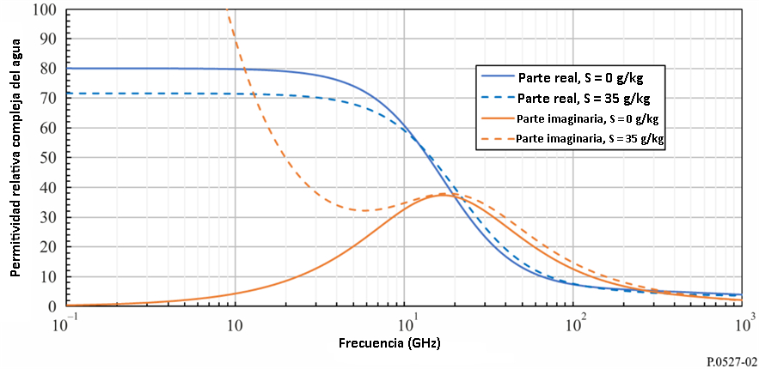
FIGURA 3
Permitividad relativa compleja del agua pura y del agua de mar en función de la frecuencia
($T=0$ ºC)
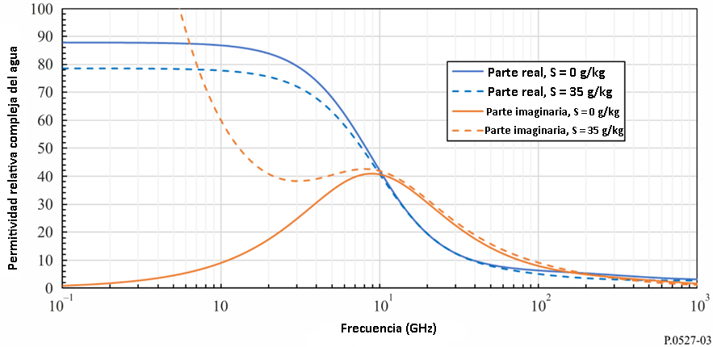

5.1.3 Hielo
En esta subcláusula se presentan métodos para predecir la permitividad relativa compleja del hielo seco y del hielo húmedo.

5.1.3.1 Hielo seco
El hielo seco está compuesto por agua pura congelada (es decir, $T$ ≤ 0 ºC) . La permitividad relativa compleja del hielo seco, $ε_{ice}$, es:

$ε_{ice}= ε_{ice}^{'}-j ε_{ice}^{''}$ (28)

La parte real de la permitividad relativa compleja, $ε_{ice}^{'}$, es una función de la temperatura, $T$(ºC), y es independiente de la frecuencia:

$ε_{ice}^{'}=3,1884+0,00091 T$ (29)
y la parte imaginaria de la permitividad relativa compleja, $ε_{ice}^{''}$, es una función de la temperatura, $T$ (ºC), y de la frecuencia, $f_{GHz}$ (GHz):

$ε_{ice}^{''}= \frac{A}{f_{GHz}}+ Bf_{GHz}$ (30)

donde:

$A= \left(0,00504+0,0062Θ\right)exp\left(-2 2,1Θ\right)$ (31)
$B= \frac{ 0,0207}{T+273,15} \frac{exp⁡(-τ)}{{\left\{exp⁡(-τ)-1\right\}}^{2}}+{1,16×10}^{-11}f_{GHz}^{2}+ exp(-9,963+0,0372T)$ (32)
$τ= \frac{335}{T+273,15}$ (33)

$Θ= \frac{300}{T+273,15}-1$ (34)
Las partes real e imaginaria de la permitividad relativa compleja del hielo seco para $T=-10$ ºC se muestran en la Fig. 4.

5.1.3.2 Hielo húmedo
Cuando el hielo está húmedo (a 0 ºC), sus cristales están rodeados de agua líquida. Considerando los cristales de hielo como inclusiones esféricas en un fondo de agua líquida, se aplica la fórmula de combinación dieléctrica de Maxwell Garnett para expresar la permitividad relativa compleja del hielo húmedo, $ε_{wet ice}$, como combinación de la permitividad relativa compleja del hielo seco, $ε_{ice}$, y la permitividad relativa compleja del agua pura, $ε_{pw}$

$ε_{wet ice}= \left(\frac{\left(ε_{ice}+2ε_{pw}\right)+2 \left(ε_{ice}-ε_{pw}\right) \left(1- F_{wc}\right)}{\left(ε_{ice}+2ε_{pw}\right)- \left(ε_{ice}-ε_{pw}\right) \left(1 –F_{wc}\right)}\right)ε_{pw}$ (35)

$F_{wc}$ es la fracción volumétrica del agua líquida $(m^{3}{/m}^{3})$. La ecuación (35) es compleja y puede dividirse en parte real y parte imaginaria. Cada parte es una función de las partes real e imaginaria de la permitividad relativa compleja del hielo seco y de las correspondientes partes de agua. Las partes real e imaginaria del hielo húmedo a $f_{GHz}=60 GHz$ y $T=0$ ºC en función del contenido de agua líquida se muestran en la Fig. 5.
FIGURA 4
Permitividad relativa compleja del hielo seco en función de la frecuencia
($T=-10$ ºC)
FIGURA 5
Permitividad relativa compleja del hielo húmedo en función del contenido de agua líquida
($f=60 GHz$ y $T=0$ ºC)

5.2 Suelo
La permitividad relativa compleja del suelo, $ε_{soil}$, es una función de la frecuencia, $f_{GHz}$ (GHz), la temperatura, $T$ (ºC), la composición del suelo y el contenido volumétrico de agua.
La composición del suelo se caracteriza por los porcentajes volumétricos de los siguientes constituyentes del suelo seco, disponibles de estudios en el terreno y análisis en laboratorio:
a) $P_{sand}$ = % arena, b) $P_{clay}$ = % arcilla y c) $P_{silt}$ = % limo, así como por d) la gravedad específica (es decir, la densidad de masa del suelo dividida por la densidad de masa del agua) de la mezcla seca de constituyentes del suelo, $ρ_{s}$ , y e) el contenido volumétrico de agua, $m_{v}$ , igual al volumen de agua dividido por el volumen total del suelo de una muestra dada.
La densidad global (es decir la masa de suelo en un volumen dado (g cm⁻³)) de suelo, $ρ_{b}$, también se necesita como entrada. Aunque no es fácil medirla directamente, puede derivarse de los porcentajes de los componentes secos. Si no se dispone de una función de pseudotransferencia local, se puede utilizar la siguiente función de pseudotransferencia empírica:

$ρ_{b}=1,07256+0,078886ln\left(P_{sand}\right)+0,038753ln\left(P_{clay}\right)+0,032732 ln\left(P_{silt}\right)$ (36)

La ecuación (36) no es fiable para menos del 1% de cualquiera de los componentes. Si el porcentaje de un componente es inferior al 1%, debe omitirse el término correspondiente en la ecuación (36). Los porcentajes de los componentes de los términos incluidos deben sumar el 100%.
En el Cuadro 1 se muestran los porcentajes de componentes típicos, las gravedades específicas y las densidades globales de cuatro tipos de suelo representativos.
CUADRO 1
Parámetros físicos de distintos tipos de suelo
Clase textural del suelo | 1  Franco arenoso | 2  Franco | 3  Franco limoso | 4  Limoso arcilloso
% de arena | 51,52 | 41,96 | 30,63 | 5,02
% de arcilla | 13,42 | 8,53 | 13,48 | 47,38
% de limo | 35,06 | 49,51 | 55,89 | 47,60
$$ρ_{s}$$ | 2,66 | 2,70 | 2,59 | 2,56
$ρ_{b}$ (g cm⁻³) | 1,6006 | 1,5781 | 1,5750 | 1,4758

FIGURA 6
Triángulo de las clases texturales del suelo
La clase textural del suelo indicada en la primera fila del Cuadro 1 se basa en el triángulo de clases texturales del suelo de la Fig. 6.
Este método de predicción considera el suelo como una mezcla de cuatro componentes: a) partículas del suelo compuestas por una combinación de arcilla, arena y limo, b) el aire, c) el agua ligada (agua ligada a las partículas del suelo por fuerzas como la tensión de superficie, donde el grosor de la capa de agua, su constante dieléctrica y sus frecuencias de relajación son desconocidos), y d) el agua libre (agua que fluye libremente en los intersticios del suelo). La permitividad relativa compleja del suelo, $ε_{soil}$, compuesto por estos cuatro elementos es:

$ε_{soil}= ε_{soil}^{'}-jε_{soil }^{''}$ (37)

donde:

$ε_{soil}^{'}= {\left[1+ \frac{ρ_{b}}{ρ_{s}} \left({\left\{ε_{sm}^{'}\right\}}^{α}-1\right)+m_{v}^{β^{'}}{\left(ε_{fw}^{'}\right)}^{α}-m_{v}\right]}^{1/α}$ (38)
$ε_{soil}^{''}= {\left[m_{v}^{β^{''}}{\left(ε_{fw}^{''}\right)}^{α}\right]}^{1/α}$ (39)

$ε_{sm}^{'}= {\left(1,01+0,44 ρ_{s}\right)}^{2}-0,062$ (40)

$β^{'}=1,2748-0,00519 P_{sand}-0,00152 P_{clay}$ (41)

$β^{''}=1,33797-0,00603 P_{sand}-0,00166 P_{clay}$ (42)

y

α = 0,65 (43)

$ε_{fw}^{'}$ y $ε_{fw}^{''}$ son las partes real e imaginaria de la permitividad relativa compleja del agua libre:

$ε_{fw}^{'}= \frac{ε_{s}-ε_{1}}{1+{\left(f_{GHz}/f_{1}\right)}^{2}}+ \frac{ε_{1}-ε_{∞}}{1+{\left(f_{GHz}/f_{2}\right)}^{2}}+ε_{∞}+ \frac{18 σ_{eff}^{'}}{f_{GHz}}\frac{\left(ρ_{s}- ρ_{b}\right)}{ρ_{s}m_{v}}$ (44)

$ε_{fw}^{''}=\frac{\left(f_{GHz}/f_{1}\right)\left(ε_{s}-ε_{1}\right)}{1+{\left(f_{GHz}/f_{1}\right)}^{2}} +\frac{\left(f_{GHz}/f_{2}\right)\left(ε_{1}-ε_{∞}\right)}{1+{\left(f_{GHz}/f_{2}\right)}^{2}}+ \frac{18 σ_{eff}^{''}}{f_{GHz}}\frac{\left(ρ_{s}- ρ_{b}\right)}{ρ_{s}m_{v}}$ (45)

donde $ε_{s}$, $ε_{1}$, $ε_{∞}$, $f_{1}$ y $f_{2}$ se obtienen de las ecuaciones (8), (9), (10), (12) y (13) y $σ_{eff}^{'}$ y $σ_{eff}^{''}$ son:

$σ_{eff}^{'}= \left(f_{GHz}/1,35\right)\left(\frac{σ_{1}-σ_{2}}{1+ {\left(f_{GHz}/1,35\right)}^{2}}\right)$ (46)

$σ_{eff}^{''}= σ_{2}+ \frac{σ_{1}-σ_{2}}{1+ {\left(f_{GHz}/1,35\right)}^{2}}$ (47)

y

$σ_{1}=0,0467 +0,2204 ρ_{b}-0,004111P_{sand}-0,006614P_{clay}$ (48)

$σ_{2}= -1,645+1,939 ρ_{b}-0,0225622P_{sand}+0,01594P_{clay}$ (49)
En las Figs. 7, 8 y 9 se muestra la permitividad relativa compleja de dos ejemplos de tipos de suelo. La composición del suelo en las Figs. 7 y 9 es idéntica, a excepción del contenido volumétrico de agua, lo que indica que tanto la parte real como la parte imaginaria de la permitividad relativa compleja están directamente relacionadas con el contenido volumétrico de agua.
FIGURA 7
Permitividad relativa compleja del suelo franco limoso en función de la frecuencia
($m_{v}$ = 0,5, $T$ =23 ºC, $ρ_{s}=2,59 , { ρ}_{b}=1,5750 g {cm}^{-3}$)
FIGURA 8
Permitividad relativa compleja del suelo limoso arcilloso en función de la frecuencia
($m_{v}$= 0,5, $T$ =23 ºC, $ρ_{s}=2,56 , ρ_{b}=1,4758 g {cm}^{-3}$)
FIGURA 9
Permitividad relativa compleja del suelo franco limoso en función de la frecuencia
($m_{v}$= 0,07, $T$ =23 ºC, $ρ_{s}=2,59 , ρ_{b}=1,5750 g {cm}^{-3}$)

5.3 Vegetación
La permitividad relativa compleja de la vegetación es una función de la frecuencia, $f_{GHz}$ (GHz), la temperatura, $T$ (ºC), y el contenido gravimétrico de agua de la vegetación, $M_{g}$, que se define como:

$M_{g}= \frac{M_{mv}-M_{dv}}{M_{mv}}$ (50)

$M_{mv}$ es el peso de la vegetación húmeda y $M_{dv}$ el peso de la vegetación seca. $M_{g}$ oscila entre 0,0 y 0,7.
Este método de predicción considera que la vegetación es una mezcla de vegetación global, agua libre salada, agua ligada y hielo (en su caso). La permitividad relativa compleja de esta mezcla viene dada por la siguiente ecuación:

${ ε}_{v}= ε_{v}^{'}-j ε_{v}^{''}$ (51)

La parte real, $ε_{v}^{'}$, y la parte imaginaria, $ε_{v}^{''}$, de la permitividad relativa compleja de la vegetación se dan en el § 5.3.1 para temperaturas superiores al punto de congelación y en el § 5.3.2 para temperaturas inferiores al punto de congelación.

5.3.1 Temperaturas superiores al punto de congelación
A temperaturas superiores al punto de congelación ($T$ > 0 °C), las partes real e imaginaria de la permitividad relativa compleja de la vegetación son:

$ε_{v}^{'}= ε_{dv}+v_{fw}\left[ε_{∞}+\frac{\left(ε_{s}-ε_{1}\right)}{1+ {\left(f_{GHz}/f_{1}\right)}^{2}}+\frac{\left(ε_{1}-ε_{∞}\right)}{1+ {\left(f_{GHz}/f_{2}\right)}^{2}}\right]+ v_{bw}\left[2,9+\frac{55\left[1+ \sqrt{\left(f_{GHz}/0,02f_{1}\right)}\right]}{1+2 \sqrt{\left(f_{GHz}/0,02f_{1}\right)}+\left(f_{GHz}/0,01f_{1}\right)}\right]$ (52)
$ε_{v}^{''}= v_{fw}\left[\frac{\left(f_{GHz}/f_{1}\right)\left(ε_{s}-ε_{1}\right)}{1+ {\left(f_{GHz}/f_{1}\right)}^{2}}+\frac{\left(f_{GHz}/f_{2}\right)\left(ε_{1}-ε_{∞}\right)}{1+ {\left(f_{GHz}/f_{2}\right)}^{2}}+\frac{2 2,86 }{f_{GHz}}\right]+v_{bw}\left[ \frac{55\sqrt{\left(f_{GHz}/0,02f_{1}\right)}}{1+2 \sqrt{\left(f_{GHz}/0,02f_{1}\right)}+\left(f_{GHz}/0,01f_{1}\right)}\right]$ (53)
donde $ε_{dv}$ es la parte real de la permitividad relativa de la vegetación global, $v_{fw}$ es la fracción volumétrica del agua libre y $v_{bw}$ es la fracción volumétrica del agua ligada:

$ε_{dv}=1,7-0,74 M_{g}+6,16M_{g}^{2}$ (54)

$v_{fw}= M_{g}(0,55 M_{g}-0,076)$ (55)

$v_{bw}=4,64M_{g}^{2}/\left(1+7,36M_{g}^{2}\right)$ (56)

$ε_{s}$, $ε_{1}$, $ε_{∞}$, $f_{1}$ y $f_{2}$ se obtienen de las ecuaciones (8), (9), (10), (12) y (13) respectivamente.

Las ecuaciones (52) y (53) son más generales que la ecuación (16) de la Recomendación UIT-R P.833, pues tienen en cuenta tanto el agua libre como el agua ligada e integran una dependencia de la temperatura.
En las Figs. 10 y 11 se muestran las partes real e imaginaria de la permitividad relativa compleja de la vegetación en función de la frecuencia con dos valores de contenido gravimétrico de agua diferentes, lo que demuestra que tanto la parte real como la parte imaginaria de la permitividad relativa compleja de la vegetación aumentan al aumentar el contenido gravimétrico de agua.
FIGURA 10
Permitividad relativa compleja de la vegetación en función de la frecuencia
($M_{g}=0,68, T=22$ ºC)
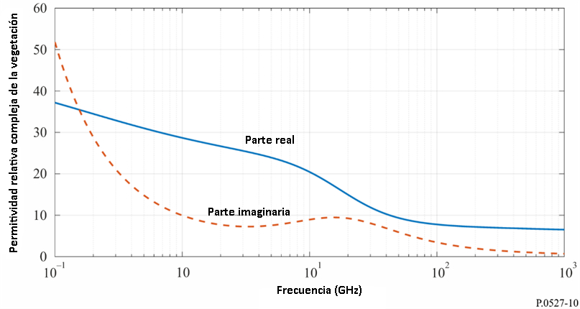
FIGURA 11
Permitividad relativa compleja de la vegetación en función de la frecuencia
($M_{g}=0,26, T=22$ ºC)
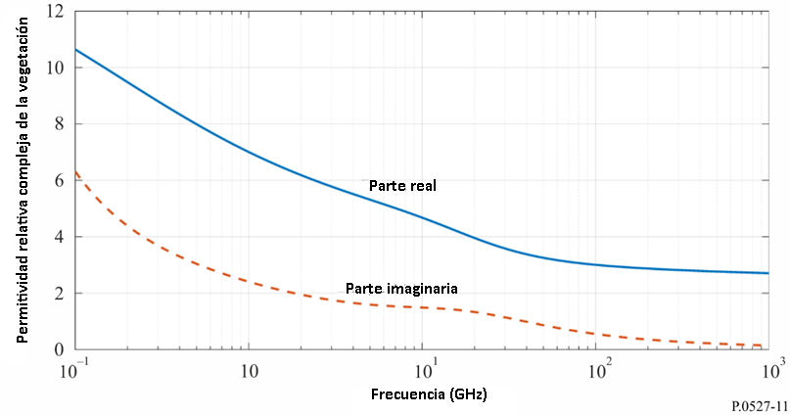

5.3.2 Temperaturas inferiores al punto de congelación
A temperaturas inferiores del punto de congelación (−20 °C ≤$T$ < 0 °C), las partes real e imaginaria de la permitividad relativa compleja son:

$ε_{v}^{'}= ε_{dv}+ v_{fw}\left[4,9+ \frac{82,2}{1+ {\left(f_{GHz}/9\right)}^{2}}\right]+ v_{bw}\left[8,092+14,2067 X1\right]+3,15 v_{ice}$ (57)
$ε_{v}^{''}= v_{fw}\left[\frac{82,2\left(f_{GHz}/9\right)}{1+ {\left(f_{GHz}/9\right)}^{2}}+ \frac{11,394}{f_{GHz}}\right]+ 14,2067 v_{bw} Y1$ (58)
donde:
$ε_{dv}=6,76-10,24 M_{g}+6,19M_{g}^{2}$ (59)

$v_{fw}= \left(-0,106+0,6591M_{g}-0,610M_{g}^{2}\right) exp\left(\left(0,06+0,6883M_{g}+0,0001M_{g}^{2}\right)Δ\right)$ (60)

$v_{bw}= \left(-0,16+1,1876M_{g}-0,387M_{g}^{2}\right) exp\left(\left(0,721-1,2733M_{g}{+0,8139M}_{g}^{2}\right)Δ\right)$ (61)

$v_{ice}= A_{ice} Δ^{2}+ B_{ice}Δ+ C_{ice}$ (62)

$A_{ice}= 0,001-0,012M_{g}+0,0082M_{g}^{2}$ (63)

$B_{ice}= 0,036-0,2389M_{g}+0,1435M_{g}^{2}$ (64)

$C_{ice}= -0,0538+0,4616M_{g}-0,3398M_{g}^{2}$ (65)

$X1= \frac{1+ {\left(f_{GHz}/1,2582\right)}^{0,2054}\cos\left(0,2054π/2\right)}{1+2 {\left(f_{GHz}/1,2582\right)}^{0,2054}\cos\left(0,2054π/2\right)+{\left(f_{GHz}/1,2582\right)}^{0,4108} }$ (66)

$Y1= \frac{{\left(f_{GHz}/1,2582\right)}^{0,2054}\operatorname{sen}\left(0,2054π/2\right)}{1+2 {\left(f_{GHz}/1,2582\right)}^{0,2054}\cos\left(0,2054π/2\right)+{\left(f_{GHz}/1,2582\right)}^{0,4108} }$ (67)
$Δ=T-T_{f}$ (68)
y la temperatura de congelación de la vegetación, $T_{f}$, es de −6,5 ºC.
En las Figs. 12 y 13 se muestran las partes real e imaginaria de la permitividad relativa compleja en función de la frecuencia y la temperatura. Estas figuras muestran que al reducirse la temperatura por debajo del punto de congelación, se reducen las partes real e imaginaria de la permitividad relativa compleja de la vegetación, así como la dependencia de esos parámetros de la temperatura. Con frecuencias superiores a 20 GHz, la permitividad relativa compleja de la vegetación es menos dependiente de la temperatura.
FIGURA 12
Permitividad relativa compleja de la vegetación en función de la frecuencia
($M_{g}=0,68, T=-7$ ºC)
FIGURA 13
Permitividad relativa compleja de la vegetación en función de la frecuencia
($M_{g}=0,68, T=-10$ ºC)
6 Emisividad
La emisividad, $ϵ$, se define como la relación entre la energía radiada por una superficie material y la energía radiada por un cuerpo oscuro perfecto a las mismas temperatura, frecuencia y condiciones de observación. La emisividad y la reflectividad, $ρ$, a la misma frecuencia están relacionadas por la conservación de la energía, es decir, $ϵ+ρ=1$. La emisividad de una superficie está relacionada con su permitividad relativa compleja, $ε$, según las ecuaciones de Fresnel:
$ϵ=1-{\left|r_{p}\right|}^{2}, p=v, h, c$ (69)
donde:
$r_{v}=\frac{ε\cos{θ-\sqrt{ε-\sin^{2}{θ}}}}{ε\cos{θ+\sqrt{ε-\sin^{2}{θ}}}}$ (70)
$r_{h}=\frac{\cos{θ-\sqrt{ε-\sin^{2}{θ}}}}{\cos{θ+\sqrt{ε-\sin^{2}{θ}}}}$ (71)
$r_{c}=\frac{r_{v}+r_{h}}{2}$ (72)
El subíndice $p=h$ denota la componente de polarización horizontal, $p=v$ denota la componente de polarización vertical y $p=c$ denota la polarización circular. $θ$ es el ángulo entre la onda incidente y la incidencia normal (es decir, que $θ=0°$ para la incidencia normal). Para el caso especial de la incidencia normal,
$r_{v}=\frac{ε-\sqrt{ε}}{ϵ+\sqrt{ϵ}}$ (73)
$r_{h}=\frac{1-\sqrt{ε}}{1+\sqrt{ε}}$ (74)
en cuyo caso:
$r_{v}=\frac{ε-\sqrt{ε}}{ε+\sqrt{ε}}=-\frac{\sqrt{ε}}{\sqrt{ε}} \frac{1-\sqrt{ε}}{1+\sqrt{ε}}=-\frac{1-\sqrt{ε}}{1+\sqrt{ε}}=-r_{h}$ (75)
entonces, $r_{c}=0$ y $ϵ=1.$
Para una incidencia normal y componentes de polarización vertical y horizontal, la emisividad del agua de mar con una superficie oceánica lisa, plana y especular correspondiente a las condiciones de la Figura 2 (es decir, $T=20 °C$ y $S=35$ ppt) se muestra en la Figura 14. En la Figura 15 se muestra la emisividad de un suelo limoso arcilloso conforme a las condiciones de la Figura 8 (a saber, $P_{Sand}=5,02\%$, $P_{Clay}=47,38\%$, $P_{Silt}=4 7,60\%$, $m_{v}=0,5$, $T=23 °C$, $ρ_{s}=2,56,$ $ρ_{b}= 1,4758$ g/cm³). Y la emisividad de una vegetación conforme a las condiciones de la Figura 11 (a saber, $T=22 °C$, $M_{g}= 0,26$) puede verse en la Figura16.
FIGURa 14
Emisividad del agua de mar con una superficie marina lisa perfecta ($T=20 °C$ y $S=35$ ppt)
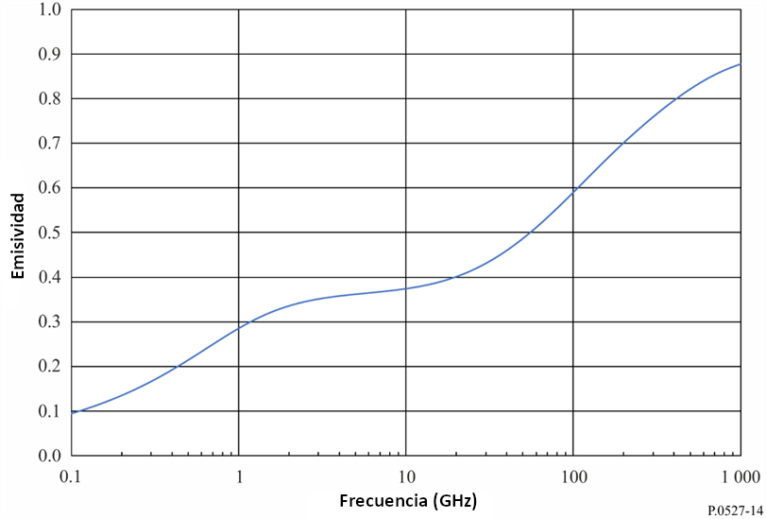
FIGURA 15
Emisividad de un suelo limoso arcilloso ($m_{v}=0.5$, $T=23 °C$, $ρ_{s}=2.56$, $ρ_{b}=1.4758 g/cm^{3}$)
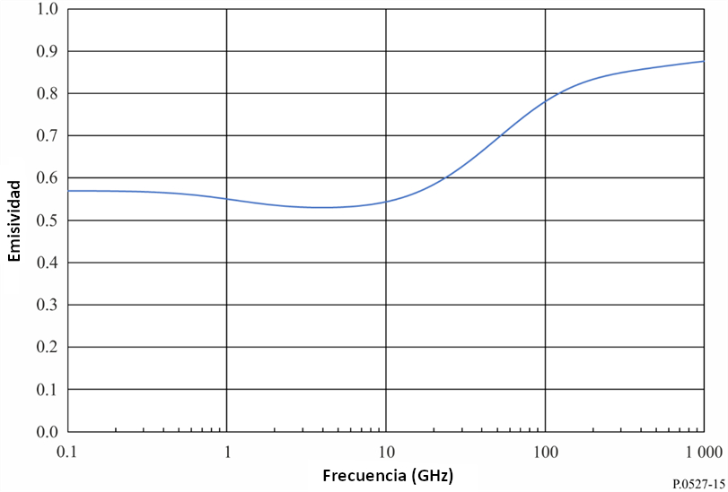
FIGURA 16
Emisividad de vegetación ($M_{g}=0.26$, $T=22 °C$)
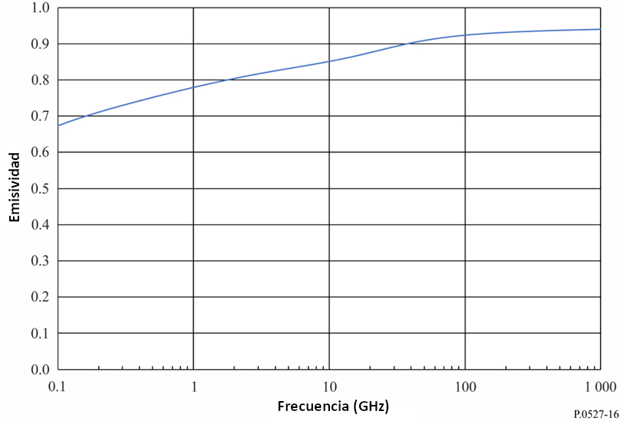

7 Emisividad isotrópica del océano
La emisividad isotrópica del océano, $ϵ_{ocean}$, es una función de la polarización, la frecuencia, el ángulo de incidencia, la velocidad del viento, la temperatura y la salinidad y puede estimarse adecuadamente de la siguiente manera:
$$ϵ_{ocean}\left(p,f_{GHz}, θ,W,T, S\right) =ϵ_{ocean,0}\left(p,f_{GHz},θ,T, S\right) +Δϵ_{ocean}\left(p, f_{GHz}, θ,W,T,S\right)$$
siendo $ϵ_{ocean,0}\left(p, f_{GHz},θ,T, S\right)$ la emisividad, $ϵ$, de la cláusula 6 utilizando la permitividad compleja del agua de mar, $ε_{sw}$, del § 5.1.2; y $Δϵ_{ocean}\left(p,f_{GHz},θ,W,T,S\right)$ la emisividad isotrópica incremental como función de la velocidad del viento. Los parámetros son:
$p$: polarización ($v$ = vertical; $h$ = horizontal)
$f_{GHz}$: frecuencia (GHz)
$θ$: ángulo de incidencia
$W$: velocidad del viento (m/s)
$T$: temperatura de la superficie oceánica (°C)
$S:$ salinidad (ppt)
y
$Δϵ_{ocean}\left(p,f_{GHz}θ,W,T,S\right)=\hat{Δ}ϵ_{ocean}\left(p,f_{GHz}, θ_{ref},W,T,S\right){\left(\frac{θ}{θ_{ref}}\right)}^{x_{p}}+\frac{1}{2}\left[\hat{Δ}ϵ_{ocean}\left(v,{f_{GHz}, θ}_{ref},W,T,S\right)+\hat{Δ}ϵ_{ocean}\left(h,{f_{GHz}, θ}_{ref},W,T,S\right)\right]×\left[1-{\left(\frac{θ}{θ_{ref}}\right)}^{x_{p}}\right]$ (76)
donde $x_{v}=4,0$, $x_{h}=1,5$,
${\hat{Δ}ϵ}_{ocean}\left(p,{f_{GHz}, θ}_{ref},W,T,S\right)=δ_{ref}\left(p,f_{GHz},W\right)\frac{ϵ_{ocean,0}\left(p,{f_{GHz}, θ}_{ref},T, S\right) }{ϵ_{ocean,0}\left(p,{f_{GHz}, θ}_{ref},T_{ref}, S\right) }$ (77)
donde $θ_{ref}=55,2$°, $T_{ref}=20 °C$,
$δ_{ref}\left(p,f_{GHz},W\right)=\sum_{k=1}^{5}{δ_{k}\left(p,f_{GHz}\right) W^{k}}$ (78)
y los coeficientes $δ_{k}\left(p,f_{GHz}\right)$ son los del Cuadro 2.
Este modelo es válido entre 6,8 y 85,5 GHz y para ángulos de incidencia con la Tierra entre 0° y 65° (es decir, ángulos de elevación entre 25° y 90°). Cuando la velocidad del viento es superior a 20 m/s (es decir, 72 km/h), la emisividad debe calcularse extrapolando linealmente la emisividad con una velocidad de viento de 20 m/s. La emisividad a las frecuencias comprendidas entre las enumeradas en el Cuadro 2 puede calcularse interpolando linealmente la emisividad a las frecuencias indicadas en el Cuadro 2.
CUADRO 2
Coeficientes $δ_{k}\left(p,f_{GHz}\right)$
$$f_{GHz}$$(GHz) | p | δ₁ | δ₂ | δ₃ | δ₄ | δ₅
6,8 | v | 4,96726E-05 | −3,03363E-04 | 5,60506E-05 | −2,86408E-06 | 4,88803E-08
6,8 | h | 3,85750E-03 | −5,10844E-04 | 4,89469E-05 | −1,50552E-06 | 1,20306E-08
10,7 | v | −2,35464E-04 | −2,76866E-04 | 5,73583E-05 | −2,94364E-06 | 4,89421E-08
10,7 | h | 4,17650E-03 | −6,20751E-04 | 6,82607E-05 | −2,47982E-06 | 2,80155E-08
18,7 | v | 3,26502E-05 | −3,65935E-04 | 6,62807E-05 | −3,40705E-06 | 5,81231E-08
18,7 | h | 5,06330E-03 | −7,41324E-04 | 8,54446E-05 | −3,28225E-06 | 4,01950E-08
37,0 | v | −7,03594E-04 | −2,17673E-04 | 4,00659E-05 | −1,84769E-06 | 2,76830E-08
37,0 | h | 5,63832E-03 | −8,43744E-04 | 1,06734E-04 | −4,61253E-06 | 6,67315E-08
85,5 | v | −3,14175E-03 | 4,06967E-04 | −3,33273E-05 | 1,26520E-06 | −1,67503E-08
85,5 | h | 6,01311E-03 | −7,00158E-04 | 1,26075E-04 | −7,27339E-06 | 1,35737E-07

Adjunto del
Anexo 1
Propiedades eléctricas expresadas como permitividad y conductividad
según se utilizan en las Recomendaciones UIT-R P.368 y UIT-R P.832

1 Introducción
En la siguiente Fig. 17, reproducida de la Fig. 1 de la Recomendación UIT-R P.527-3, se muestran los valores típicos de conductividad y permitividad de distintos tipos de suelo en función de la frecuencia. Estos gráficos pertenecen a anteriores revisiones de esta Recomendación, pero se conservan para facilitar la utilización de las Recomendaciones UIT-R P.368 y UIT-R P.832.
FIGURA 17
Permitividad relativa, ε_{r}, y conductividad, σ, en función de la frecuencia

_____________

Se puntualiza conductividad eléctrica para diferenciarla de otras conductividades, como la conductividad térmica y la conductividad hidráulica. En adelante se denomina simplemente «conductividad».
«ppt» quiere decir «partes por mil».

